государственное бюджетное общеобразовательное учреждение Самарской области

средняя общеобразовательная школа №1 «Образовательный центр»

имени 21 армии Вооруженных сил СССР п.г.т. Стройкерамика

муниципального района Волжский Самарской области

(ГБОУ СОШ №1 «ОЦ» п.г.т. Стройкерамика)

структурное подразделение «Детский сад «Солнышко»

«ПРАВИЛА ДОРОЖНОГО ДВИЖЕНИЯ:

ИЗУЧАЕМ ВМЕСТЕ С ЛЮБИМЫМИ МУЛЬТГЕРОЯМИ»

# (консультация для родителей)

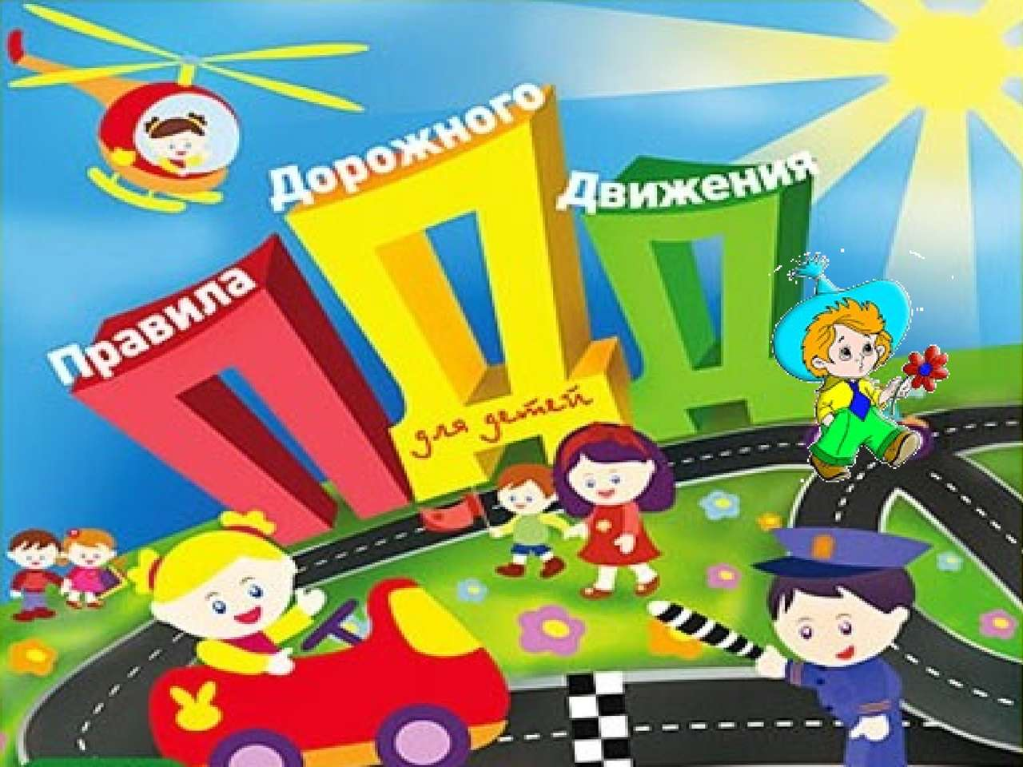

Старший воспитатель:

Назырова Г.А.

п.г.т. Стройкерамика 2024-2025 учебный год

# Консультация

**«Правила дорожного движения: изучаем вместе с любимыми мультгероями»**

Объяснять детям правила безопасного поведения на дороге нужно с самого раннего детства: только так малыши запомнят их хорошо. Делать это можно множеством разных способов — можно рассказывать о том, как вести себя на улице по дороге в детский сад или в школу, играть в интересные настольные игры и, конечно, всей семьей смотреть полезные мультфильмы. Тем более что выбор сегодня очень большой.

**«Смешарики: Азбука безопасности»**

В любимых многими малышами «Смешариках» есть целый тематический [цикл](https://www.smeshariki.ru/), посвященный ПДД: «Смешарики: Азбука безопасности». В мультсериале главные герои делятся полезными советами на все случаи жизни. Каждая серия рассказывает о новых правилах поведения на дороге и в транспорте. Мультсериал полезен не только детям, но и взрослым: родители смогут освежить в памяти основные правила дорожной безопасности и найдут ответы на многочисленные детские вопросы из цикла «А почему так?». Список рекомендуемых серий вы найдете в инфографике.

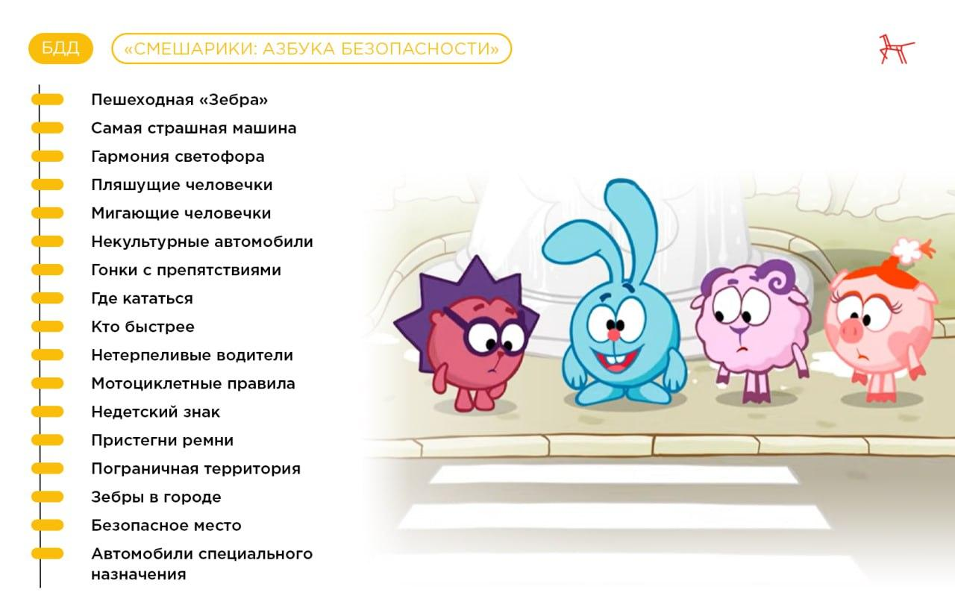

**«Дорожные ловушки»**

[Серия](https://xn--b1adddmlfohaes0c5dwb.xn--p1ai/) коротких мультфильмов, в которых главный герой попадает в ситуацию обманчивой безопасности — дорожную ловушку. Сценарий для каждой поучительной серии разработан совместно с сотрудниками отделений пропаганды безопасности дорожного движения ГИБДД различных регионов России.

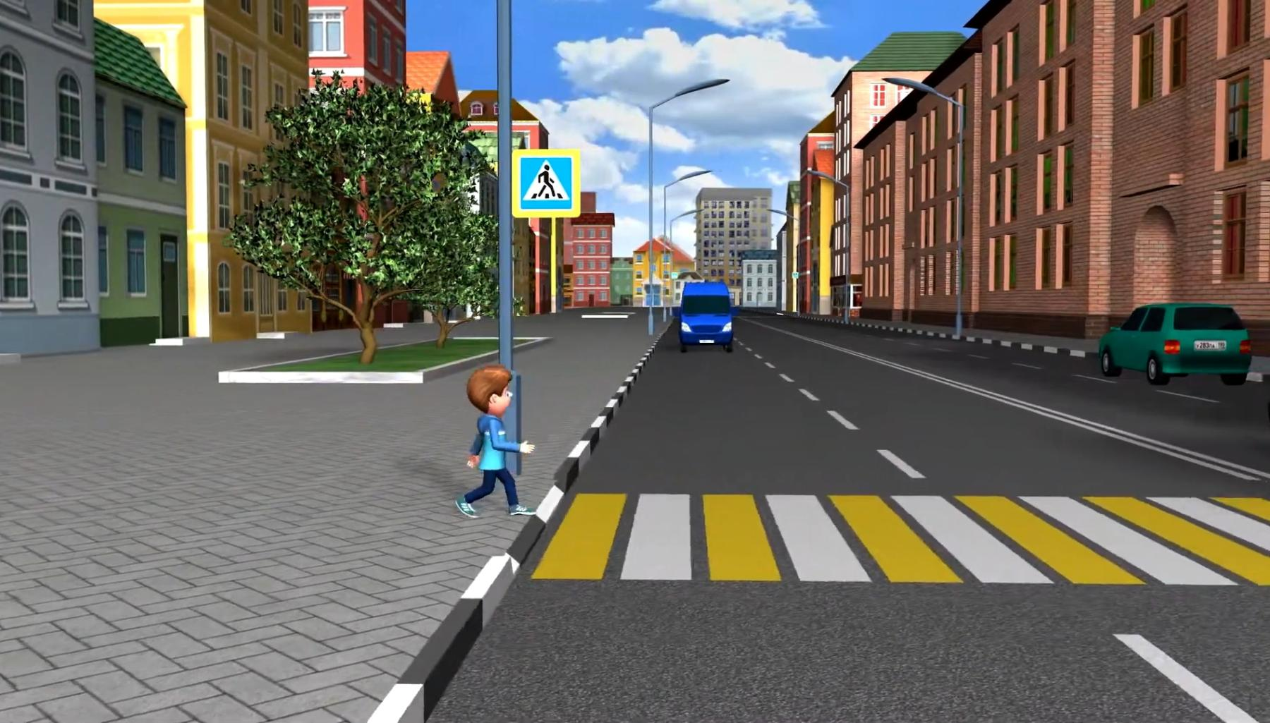

Рекомендуемые серии:

* Опасная игра
* СИМ
* Велосипед
* Остановка
* Пропускают
* Светофор
* Медленно движущаяся машина
* Арки и выезды из домов
* Световозвращающие элементы
* Стоящий автомобиль

**«Уроки тетушки Совы»**

Любимый многими детьми и родителями обучающий мультсериал «Уроки тетушки Совы» поможет ребятам узнать об основных правилах дорожной безопасности. Тетушка Сова и ее друзья [объяснят](https://youtu.be/v-rTe0Gl8vU?feature=shared) детям, как надо вести себя, чтобы не попасть в беду на дороге; где можно переходить дорогу, а где нельзя; какие опасности могут поджидать во дворе; почему нужно быть очень внимательными и осторожными на дороге в плохую погоду; что такое светофор; какие правила должны знать все водители; какие бывают дорожные знаки, а также многое другое.

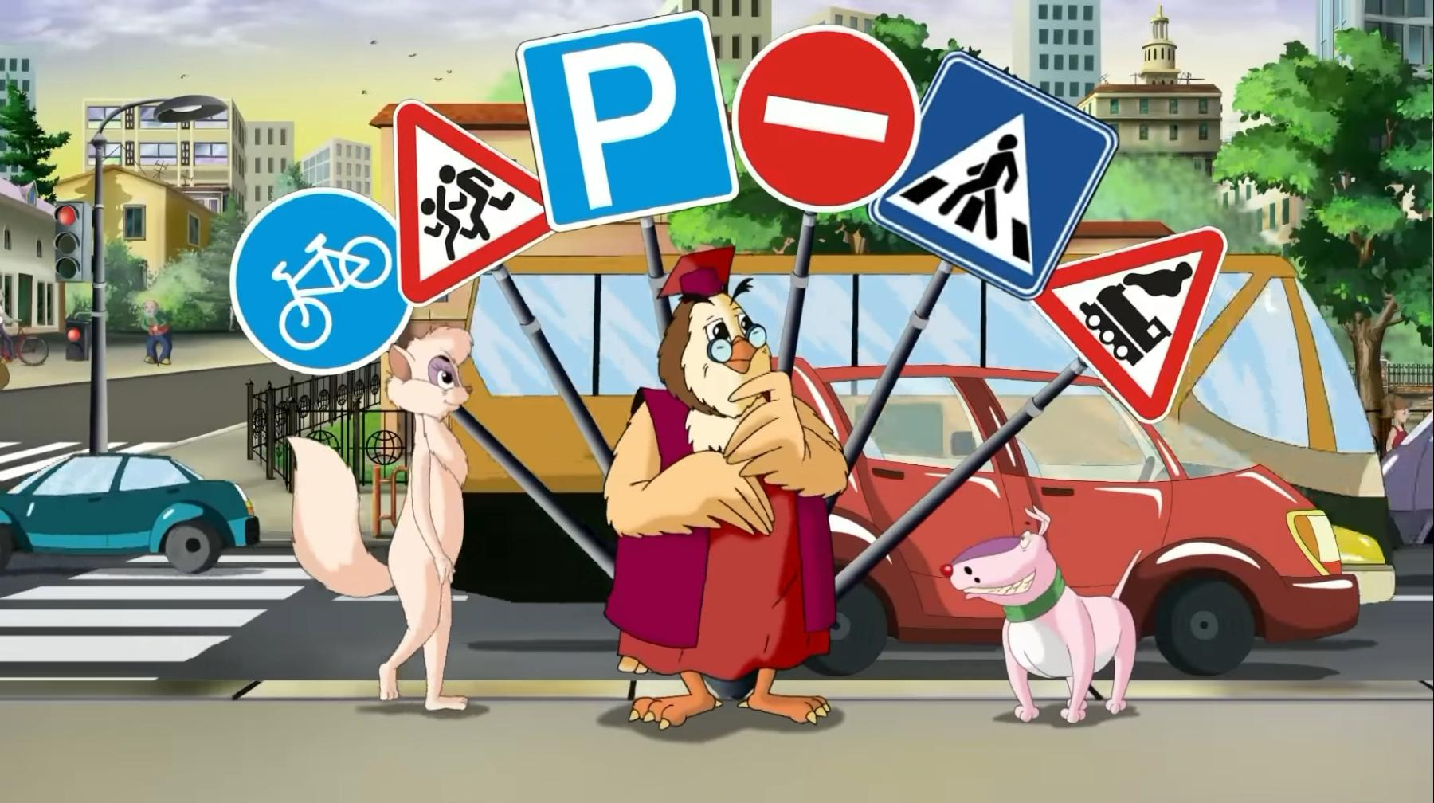

Список эпизодов:

* Урок 1. История ПДД
* Урок 2. Виды транспорта
* Урок 3. Во дворе и подъезде
* Урок 4. Дорога и знаки
* Урок 5. Пешеходные переходы
* Урок 6. Перекрестки
* Урок 7. Разные дороги
* Урок 8. В плохую погоду
* Урок 9. Безопасность в общественном транспорте
* Урок 10. Метро и ЖД
* Урок 11. Малыш в авто
* Урок 12. Велосипед

**«Аркадий Паровозов спешит на помощь»**

Маша и Саша — любознательные, но очень уж неусидчивые ребята, они всегда попадают в переделки. Любая затея друзей — от приготовления пирога до похода в лес — заканчивается огромными неприятностями. Но супергерой Аркадий Паровозов всегда придет им на помощь: он не только следит за соблюдением правил безопасности, но и каждый раз сочиняет новый стишок-выручалочку, который легко вспомнить в трудную минуту.

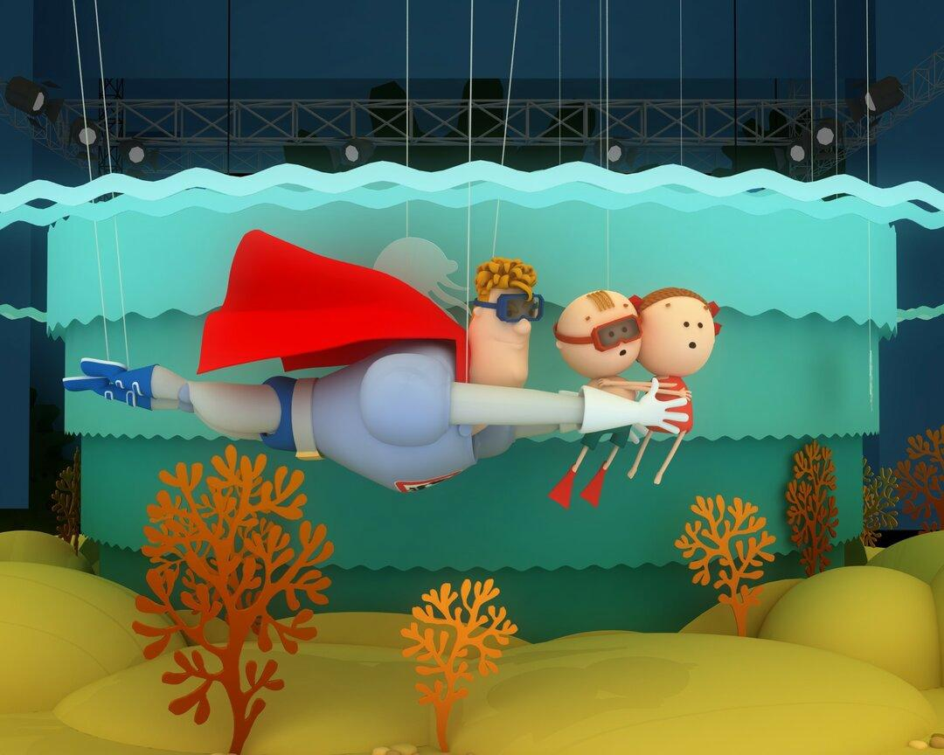

Так, в [сериях](https://www.kinopoisk.ru/series/736106/) «Светофор?», «Ролики», «Велосипед на переходе», «Ремни безопасности», «Пешеходный переход», «Проезжая часть», «Осторожно, транспорт!» знаменитый герой снова не даст Саше и Маше попасть в переплет и объяснит, почему так важно соблюдать правила дорожного движения и быть внимательными на дороге.

**«По всем правилам вместе с Хрюшей и…»**

Целый [цикл](https://youtube.com/playlist?list=PLo_x7MtgUPjOHCNPbwU8k2LBp-l_R0kcK&si=bu-dXDe9NilRytem) передач о правилах поведения дома, на улице и в гостях от любимых героев «Спокойной ночи, малыши!». Хрюша и его друзья ходят на экскурсии, гуляют в лесу, ходят в гости и играют на детской площадке. И каждый раз вместе узнают о том, как важно соблюдать все правила.

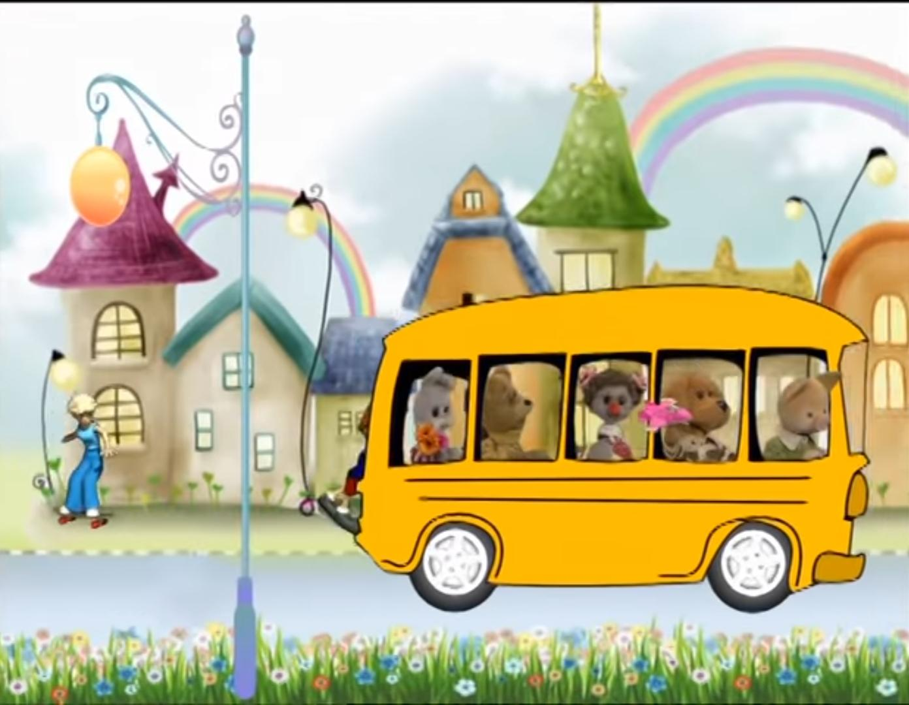

А серии «Светофор», «Дорожные знаки» (2 части), «Проезжая часть», «Как переходить дорогу», «Как вести себя в общественном транспорте» посвящены безопасности на дороге. Мультфильм подходит самым маленьким зрителям — лучше всего им смотреть его вместе с родителями, а потом обязательно обсуждать.

По материалам сайта растимдетей.рф